РУ “Ангел Кънчев”

Документация на тема:

Информационна система за клуб за настолни игри

Екип
 | Теодор Димитров,Front-End Developer,Ф.Н.223017,27,КСТ, Студент в Русенски Университет“Ангел Кънчев“
 | Берк Хасанов,Front-End Developer,223024,КСТ,Студент в РУ”Ангел Кънчев”
 | Пламен Христов,Full Stack Developer,223023,КСТ,Студент в РУ”Ангел Кънчев”
 | Толга Яшар, 223022, КСТ,Студент В РУ”Ангел Кънчев”
 | Бен Андреев КСТ,Студент В РУ”Ангел Кънчев”

1. Въведение 3
2. Основни функционалности 4
3. Използвани технологии 4
4. База данни 5
5. Архитектура на системата 6
6. API спецификация 7

1. Въведение
Game Club Manager е информационна система за управление на клуб за настолни игри. Системата служи за улесняване на администрацията, управлението на инвентара като игри, продукти, резервациите и събитият. Проектът е предназначен за уеб браузър разработен е с - react, shadcn, tailwind, vite и има външна база данни в supabase.

2. Основни функционалности
- Автентикация
- Sign In / Sign Up, чрез имейл и парола
- Управление на игри
- Добавяне на игри
- Маркиране на налични/неналични
- Избиране/коригиране на трудност, брой играчи, време за игра
- Търсене/ Филтриране
- Управление на резервации
- Резервация на маси
- Добавяне/ Редактиране
- Проверка за заетост
- Търсене/ Филтриране
- Управление на меню
- Добавяне/ Премахване/ Редактиране
- Управление на Цени, Категории
- Проверка за наличност
- Търсене/ Филтриране
- Функционални изисквания
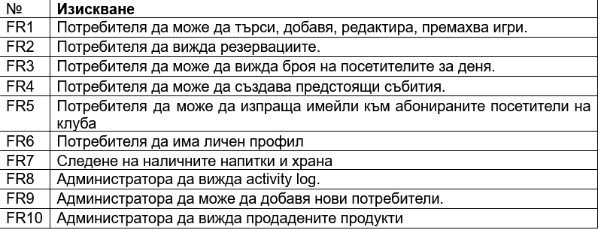
- Нефункционални изисквания
№ | Изискване
1 | Системата трябва да обработва заявки до 100 едновременни потребителя без забавяне.
2 | Всички чувствителни данни да се предават криптирано.
3 | Системата трябва да бъде достъпна 24/7.
4 | Интерфейсът трябва да бъде интуитивен и лесен за обучение.
5 | Възможност за добавяне на нови модули.
6 | Системата трябва да поддържа увеличаване на броя потребители, резервации и артикули без значително влошаване на производителността.
7 | Системата трябва да позволява лесна поддръжка и обновяване без прекъсване на работата.
8 | Интерфейсът трябва да бъде достъпен за потребители с различни нужди.

3. Използвани технологии
- Front End
- React – основен UI framework
- Vite – development сървър и build tool
- TailwindCSS – utility‑first CSS framework
- shadcn/ui – библиотека от готови React компоненти, съвместими с Tailwind
- TypeScript
- Back End
- Node.js + Supabase (автентикация + база + API)
- База данни
- Supabase

4. База данни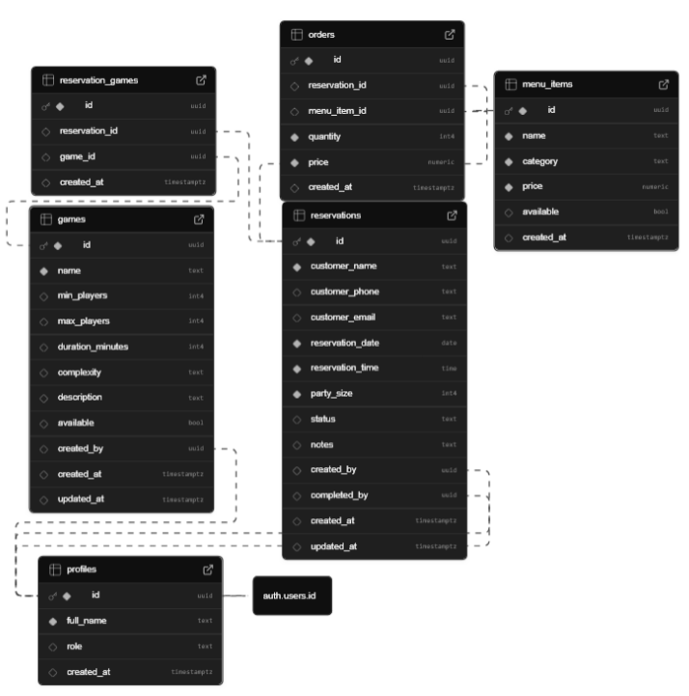

5. Архитектура на системата
Системата използва трислойна архитектура.
- Представителен слой (Front-End):
Този слой е отговорен за интерфейса и взаимодействието с персонала на клуба.
- Платформа: Проектът е предназначен за информационна система.
- Основен Framework: React – основният UI framework.
- Инструменти и библиотеки:
  - Vite
  - Tailwind CSS
  - shaden/ui
  - TypeScript
- Функция: Изпраща заявки към Back-End слоя за управление на резервации, игри и менюта.
- Сървърен слой (Back-End):
Този слой служи като посредник между представителния слой и базата данни.
- Основна технология: Използва Node.js.
- API и Автентикация: Използва Supabase за управление на автентикацията и предоставяне на API.
- Функция:
  - Обработва заявки за Sign In / Sign Up чрез имейл и парола.
  - Изпълнява бизнес логиката, като например проверка за заетост при резервации или управление на цени и категории за менюто.
  - Осигурява сигурен достъп до данните в базата.
- Слой данни (Database Layer):
Това е мястото, където се съхраняват всички данни на системата.
- Supabase: Осигурява както базата данни, така и функционалността за автентикация и API.
- Съдържание на данните: Включва структури за резервации (reservations), игри (games), меню артикули (menu_items), поръчки (orders) и потребителски профили (profiles).
- Комуникация: Системата комуникира директно с Back-End/Supabase API, който управлява достъпа и промените в базата данни.

6. API спецификация
- Supabase: API се управлява и генерира от Supabase, което предоставя RESTful интерфейс към базата данни.
- Автентикация: Всички защитени заявки изискват автентикационен токен (Bearer Token), издаден след успешен Sign In. Supabase управлява автентикацията чрез таблицата auth.users.
- Филтриране и Търсене: API поддържа параметри за филтриране и търсене (напр. по статус, дата, име) за ресурси като games , reservations и menu_items.

7. Диаграми
- DFD Diagram-и за процесите
Добавяне,редактиране, изтриване и резервиране на игра
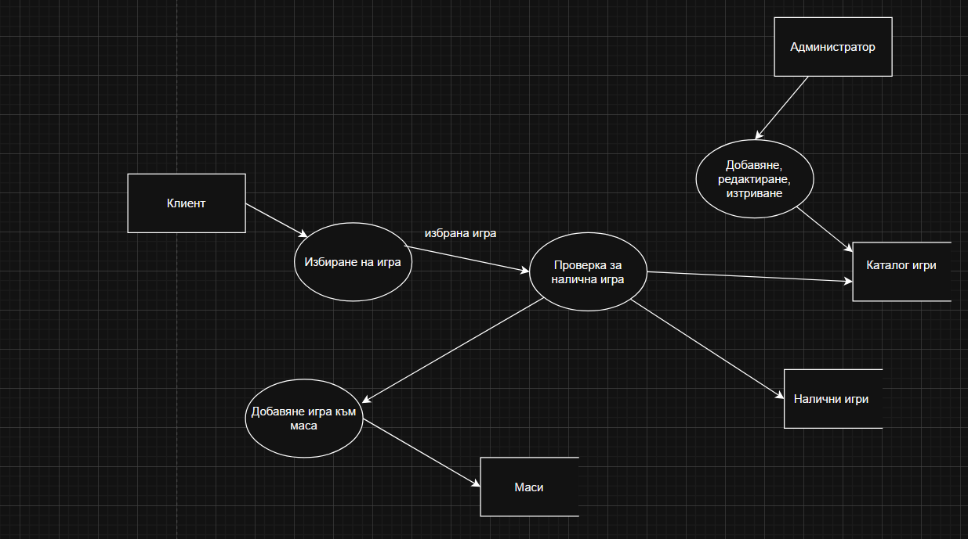

Регистриране на резервация
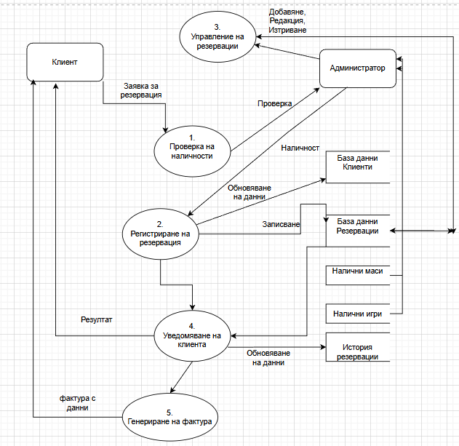

Меню за храна/напитки
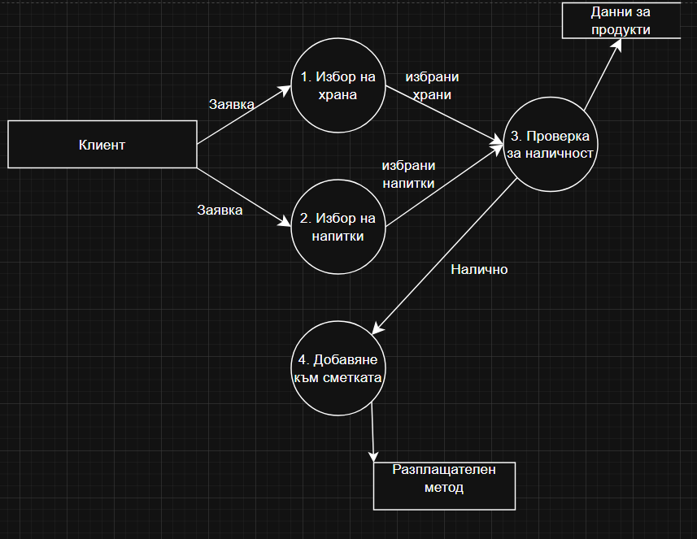

- Таблици за вземане на решения
Условия/Действия | Правило 1 | Правило 2 | Правило 3 | Правило 4 | Правило 5
Условия

Избраната маса е свободна | Y | N | Y | N | Y
Избраната игра е налична | Y | N | N | Y | Y
Резервираният час е зает | Y | N | Y | N | N
Действия
Регистриране на резервация | X
Предложи алтернатива |  | X | X | X | X
Откажи резервация |  | X
Уведоми клиента | X | X | X | X | X
Редактиране на резервация | X

Условия/Действия | Правило 1 | Правило 2 | Правило 3 | Правило 4
Условия

Продукта е наличен | Y | N | Y | N
Има голямо натоварване/много клиенти | Y | N | N | Y
Ниска наличност | N | Y | N | Y
Действия
Редактиране на продукт | X |  | X
Уведоми администратор |  | X |  | X
Добави продукти |  | X |  | X

- Псевдо код за процес Резервации
BEGIN
IF table_is_available AND game_is_available AND time_is_free THEN
register_reservation()
notify_client()
ELSE IF table_is_available AND NOT game_is_available THEN
offer_alternative()
notify_client()
ELSE IF NOT table_is_available AND NOT time_is_free THEN
offer_alternative()
notify_client()
ELSE
cancel_reservation()
notify_client()
END IF
END

- Псевдо код за процес Меню
BEGIN
IF product_available AND high_load AND NOT low_stock THEN
edit_product()
ELSE IF NOT product_available AND NOT high_load AND low_stock THEN
notify_admin()
ELSE IF product_available AND NOT high_load AND NOT low_stock THEN
add_products()
ELSE IF NOT product_available AND high_load AND low_stock THEN
add_products()
notify_admin()
END IF
END

8. Използване на системата като TPS, DSS и EIS

TPS (Transaction Processing System)
- Обработка на ежедневни транзакции: резервации, поръчки, добавяне на игри и продукти.
- Осигурява бързо и надеждно записване на данни.

DSS (Decision Support System)
- Анализ на данни за натовареност, най-често използвани игри и продажби.
- Справки за подпомагане на управленски решения (напр. закупуване на нови игри).

EIS (Executive Information System)
- Визуализация на ключови показатели: брой резервации, заетост на маси.
- Поддържа стратегически решения от мениджмънта чрез табла (dashboards).

